**Informacja prasowa**

Wrocław, 17.12.2020 r.

**Jak Ukraińcy oceniają pracę w Polsce w 2020 roku**

**– wyniki szóstej edycji raportu OTTO Work Force**

**Rok 2020 był nietypowy i trudny dla wszystkich, zarówno dla przedsiębiorstw, jak i pracowników. Mimo niesprzyjających warunków aż 78% pracowników z Ukrainy deklaruje satysfakcję z pracy w Polsce, to o 6% więcej niż 2019 roku. Dla 71% Ukraińców główną motywacją do podjęcia pracy w naszym kraju były wyższe zarobki.**

**Pracownicy z Ukrainy bardziej zadowoleni z pracy niż w ubiegłym roku**

Według najnowszego raportu OTTO Work Force Central Europe, przeprowadzonego na grupie 520 pracowników tymczasowych z Ukrainy, aż 78% badanych deklaruje zadowolenie z pracy w Polsce. Jest to o 6 punktów procentowych więcej niż przed rokiem, kiedy to pracownicy bardziej krytycznie oceniali atrakcyjność zatrudnienia. Na podstawie cyklicznych badań, realizowanych przez OTTO już od sześciu lat, widać, że od 2017 roku trwała tendencja spadkowa poziomu satysfakcji z pracy – wtedy to wskaźnik ten osiągnął swoje maksimum (94%). W 2020 roku obserwujemy widoczny wzrost zadowolenia względem ubiegłego roku.

Zmiana w czasie poziomu zadowolenia pracowników tymczasowych z Ukrainy z pracy w Polsce.

Źródło: Opinie pracowników tymczasowych z Ukrainy na temat zadowolenia z pracy w Polsce w 2020 roku, 2020, OTTO Work Force Central Europe

*“Pandemia Covid-19 sprawiła, że sytuacja na rynku pracy w 2020 roku zmieniała się bardzo dynamicznie, a wiele osób, szczególnie podczas pierwszej fali, straciło pracę. Trudna sytuacja na rynku pracy na Ukrainie sprawiła, że Ukraińcy mocniej docenili zatrudnienie w Polsce, a ich poziom zadowolenia z pracy wzrósł względem 2019 roku. Na początku pandemii wielu Ukraińców wróciło do ojczyzny z powodu utraty pracy czy troski o rodzinę, ale już kilka tygodni później aż 70% z nich deklarowało chęć powrotu do Polski. Także polscy pracodawcy czekali na obywateli Ukrainy z otwartymi ramionami, bo choć bezrobocie w Polsce nieznacznie się zwiększyło, to firmy nadal zabiegają o pracowników ze wschodu”* – mówi Tomasz Dudek, Dyrektor Zarządzający OTTO Work Force Central Europe.

**Ukraińcy najbardziej zadowoleni z relacji ze współpracownikami, a najmniej z braku rozwoju**

Z raportu OTTO Work Force Central Europe wynika, że od 2018 roku utrzymuje się podobna tendencja w poziomie zadowolenia pracowników z Ukrainy z poszczególnych elementów pracy. Pracownicy są najbardziej zadowoleni z relacji ze współpracownikami (93%) i mamy tutaj wzrost o 6 punktów procentowych w stosunku do wyników zeszłorocznego badania. Po raz kolejny wysoko ocenione zostały także warunki pracy (82%) oraz stosunek Polaków do imigrantów (70%). W zeszłorocznym badaniu pracownicy z Ukrainy byli niezadowoleni z możliwości rozwoju zawodowego i w tym roku jest podobnie, tyle, że grupa osób niezadowolonych wzrosła z 35% do 40%.

*“W tegorocznym badaniu widać zmianę w ocenie poziomu zadowolenia z wynagrodzenia. W 2019 roku z wynagrodzenia było zadowolonych tylko 51% respondentów, podczas gdy w 2020 roku grupa ta stanowi aż 65%. Wynika to prawdopodobnie z trudnej sytuacji na rynku pracy na Ukrainie, przestojów w zakładach produkcyjnych i wzrostu bezrobocia. W takiej rzeczywistości poziom wynagrodzenia rozpatrywany jest w inny sposób niż jeszcze w roku 2019, kiedy to dostępność ofert pracy była większa” -* mówi Tomasz Dudek, Dyrektor Zarządzający OTTO Work Force Central Europe.

**71% pracowników z Ukrainy zachęciły do pracy w Polsce wyższe zarobki**

Covid-19 mocno dotknął rynek pracy w całej Europie, także w Polsce. Ponadto wybuch epidemii sparaliżował strachem społeczeństwo i spowodował, że wiosną znaczna część pracowników z Ukrainy wróciła do ojczyzny. Wraz ze stabilizacją sytuacji gospodarczej i oswajaniem się z epidemią, obserwowaliśmy powrót Ukraińców do pracy w Polsce.

*“Dla 71% badanych główną motywacją do podjęcia pracy w Polsce były wyższe zarobki. Na kolejnej pozycji znalazły się lepsza sytuacja gospodarcza w Polsce (32%) oraz brak pracy na Ukrainie (31%). Trzeba tutaj zaznaczyć, że na początku jesieni, kiedy fala powrotów była największa bezrobocie w Polsce kształtowało się na poziomie 6,1%, podczas gdy na Ukrainie wynosiło już 9,9%”* – wyjaśnia Tomasz Dudek, Dyrektor Zarządzający OTTO Work Force Central Europe.

Dlaczego, mimo pandemii Covid-19, zdecydował/a się Pan/i na pracę w Polsce?

wyższe zarobki – **71%**

lepsza sytuacja gospodarcza – **32%**

brak pracy na Ukrainie – **31%**

łatwiejsze zdobycie pracy **– 20%**

większe bezpieczeństwo – **7%**

lepsza opieka medyczna – **5%**

inne – **2%**

Źródło: Opinie pracowników tymczasowych z Ukrainy na temat zadowolenia z pracy w Polsce w 2020 roku, 2020, OTTO Work Force Central Europe

**Niemal co drugi badany twierdzi, że nie miał trudności w znalezieniu pracy**

Niemal połowa pracowników z Ukrainy deklaruje, że w 2020 roku, mimo pandemii, nie miała trudności w znalezieniu pracy w Polsce. Z kolei 40% respondentów nie potrafiło jednoznacznie odpowiedzieć na to pytanie, a tylko 14% wskazało, że w 2020 roku było trudniej znaleźć zatrudnienie w Polsce.

*“Trzeba zaznaczyć, że mimo większej dostępności pracowników z Polski, wśród naszych Klientów cały czas utrzymuje się popyt na pracowników zza wschodniej granicy. W niektórych branżach jak np. produkcja trudno jest ich w pełni zastąpić pracownikami z Polski. Są także takie branże, które w tym trudnym czasie intensywnie się rozwiały, jak e-commerce, a ich zapotrzebowanie na pracowników dynamicznie wzrastało”* – wyjaśnia Tomasz Dudek, Dyrektor Zarządzający OTTO Work Force Central Europe.

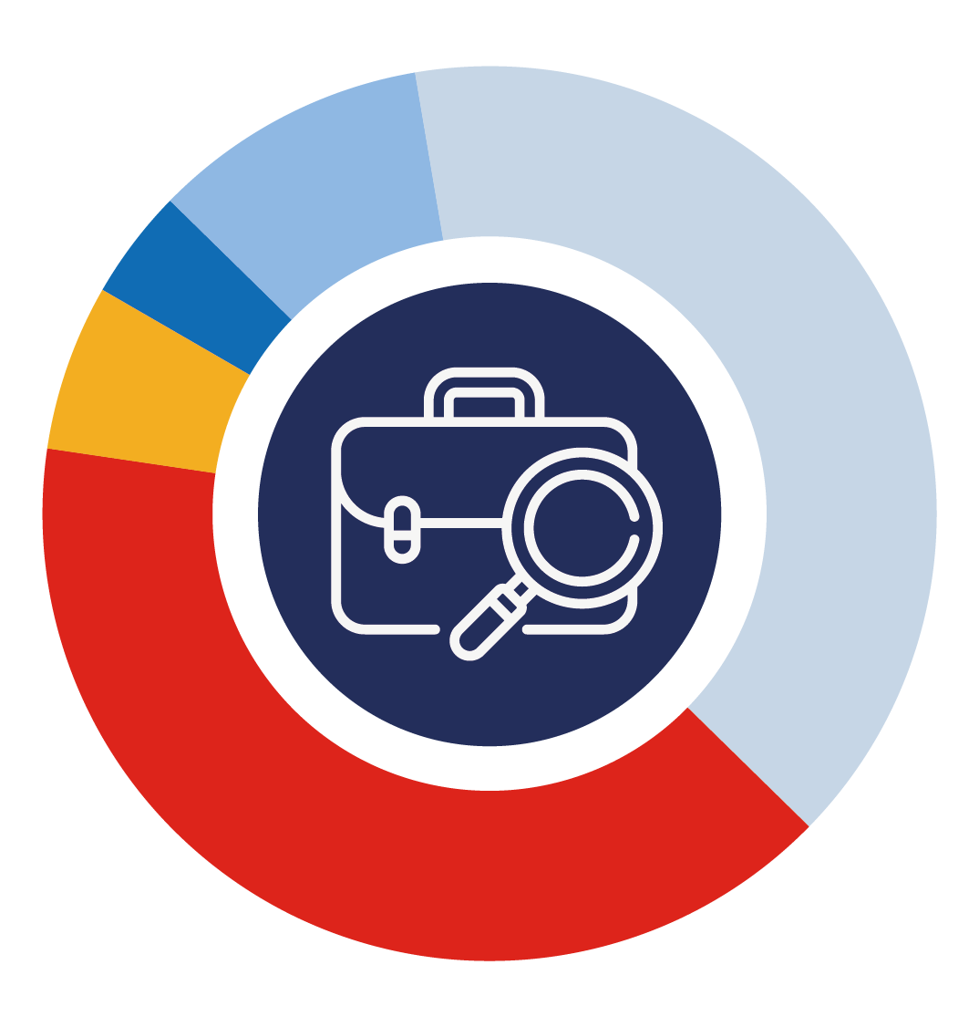Czy według Pana/i jest teraz trudniej o pracę w Polsce niż w poprzednich latach?

zdecydowanie tak – **4%**

tak – **10%**

trudno powiedzieć – **40%**

nie – **40%**

zdecydowanie nie –  **6%**

Źródło: Opinie pracowników tymczasowych z Ukrainy na temat zadowolenia z pracy w Polsce w 2020 roku, 2020, OTTO Work Force Central Europe

**CAŁY RAPORT DO POBRANIA:**<https://cloud.ottoworkforce.pl/index.php/s/4GBMK5RpzKPHNz4#pdfviewer>

**Kontakt do mediów:**

Jolanta Jamioł-Juszczak  
Communication Manager

tel.: 519 687 787

e-mail: [jjamiol@ottoworkforce.eu](mailto:jjamiol@ottoworkforce.eu)

***

Spółka OTTO Work Force powstała w roku 2000 i z biegiem lat stała się jedną z największych międzynarodowych agencji pośrednictwa pracy w Europie. Firma OTTO obecnie jest jednym z liderów zatrudnienia w Europie Środkowo Wschodniej, a także w Holandii i Niemczech. OTTO wierzy w europejski rynek pracy bez granic i stawia na internalizację, innowację i okazywanie szacunku imigrantom zarobkowym. Grupa OTTO posiada sieć biur w Holandii, Niemczech, Polsce, Bułgarii, Chorwacji, Słowacji, Czechach, Rumunii, Ukrainie Mołdawii oraz na Węgrzech. Każdego dnia ponad 20 000 pracowników tymczasowych pracuje w Europie za pośrednictwem OTTO. Od 2018 r. firma OTTO rozpoczęła strategiczną współpracę z globalną grupą HR „OUTSOURCING Inc.” z łącznym przychodem ponad 2 mld euro.